Verksamhetsberättelse
för år 2019


Årsmötet 2020-03-29

Innehållsförteckning
Innehållsförteckning 2
Dagordning vid Indals IF årsmöte. 3
Indals IF´s styrelse 4
Verksamhetsberättelse Indals IF 5
Verksamhetsberättelse Herrlag 5
Verksamhetsberättelse P05 6
Verksamhetsberättelse P07-08 6
Verksamhetsberättelse F07-08 6
Verksamhetsberättelse P10 7
Verksamhetsberättelse F10 8
Verksamhetsberättelse U12-14 8
Verksamhetsberättelse Skidsektionen (Elljusspåret) 8
Verksamhetsberättelse Seniorgymnastik 9
Verksamhetsberättelse Sommarfotbollsskolan 9
Resultatrapport 10,11
Balansrapport 12,13
Bokslut……….………………………………………………………………….14,15,16,17
Resultatkommentar 18
Revisionsberättelse 18
Verksamhetsplan för kommande år 19
Medlemsstatistik 19
Indals IF Budget ..20,21

Dagordning vid Indals IF årsmöte den 29 mars 2020
- Årsmötet öppnas.
- Upprop och fastställande av röstlängd.
- Fråga om årsmötet är utlysts på rätt sätt.
- Fastställande av dagordning.
- Val av ordförande och sekreterare för mötet.
- Val av två justeringsmän, som jämte ordförande skall justera protokollet, tillika rösträknare.
- Styrelsens samt enheternas verksamhetsberättelser, tillika föreningens resultat och balansräkning för verksamhetsåret.
- Revisorernas berättelse över styrelsens förvaltning.
- Fråga om ansvarsfrihet för styrelsen för den tid revisionen avser.
- Fastställande av medlemsavgifter för 2020.
Förslag: Aktiv medlem <19 år 300:- >19 år 400:-
Aktiv familj (5st medlem) 500:- Aktiv medlem >19 år kan inräknas i ”Aktiv familj”
Stödmedlem 100:- Stödfamilj 250:-
- Fastställande av verksamhetsplan, organisation och budget för 2019.
- Val av huvudstyrelse:
  - Ordförande för ett år. I tur att avgå: Anders Nilsson - Omval & Nyval?
  - Kassör för ett år. I tur att avgå: Eva Dahlin - Omval & Nyval?
  - Halva antalet ledamöter för en tid av två år. Omval & Nyval?
I tur att avgå: Eric Boström, Elin Aspholm, Jonas Wallvik,
  - En suppleant för en tid av två år. - Omval & Nyval?
I tur att avgå: Lars Dahlgren,
  - Interna revisorer för en tid av ett år. - Omval & Nyval?
Nuvarande: Monica Bystedt och Margareta Viklund
  - Utmärkelsekommitté a´ två personer för en tid av ett år. - Omval & Nyval?
Nuvarande: Eva Dahlin och Stefan Östman
  - Valberedning två personer varav en sammankallande. - Omval & Nyval?
Nuvarande: Vakanta. Styrelsen har tagit hand om detta själva.
- Val av sektionsstyrelse:
  - Senior-, Ungdoms- och skidsektion. Eva Dahlin och Eric Boström
Överlämnas till konstituerande möte.
- Behandling av förslag från styrelsen eller medlemmar.
- Övriga frågor.
- Avtackning, Medaljutdelning & Fika.
- Årsmötet avslutas.
Indals IF´s styrelse

Indals IF:s styrelse har under verksamhetsåret bestått av följande personer:

Ordförande:
Anders Nilsson
Vice ordförande:
Eric Boström
Kassör:
Eva Dahlin
Sekreterare:
Stefan Östman
Ledamöter:
Eric Boström
Peter Norrbom
Jonas Wallvik
Elin Aspholm
Lars Johansson
Madeleine Sjödin
Robert Wennerholm
Suppleanter:
Lars Dahlgren
Kim Ottosson



Verksamhetsberättelse Indals IF Styrelse

Indals IF-året 2019 har varit kul, givande, roligt och tråkigt.
Men jag börjar med att berätta att under året som gått har vi som vanligt arrangerat fotbollsskolan, varit en del av Indalsledenloppet, spelat seriespel med ungar, ungdomar och vuxna. Vi har anskaffat nya avbytarbås då våra gamla inte var värdig att ens stå på Kretsloppsparken. Dom renoverades dock för att kunna ta plats på 5-manna planen.
Vi har även investerat på vårat fina elljusspår, t ex ljus o stolpar. Har även fått bygglov för
belysning på IP! Det sistnämnda skall påbörjas våren/sommaren 2020.
Det som varit kul o givande med det gångna året är den fina uppslutningen vi haft när vi haft "fixardagar". Det har kommit så många att vi nästan blivit tagna lite på sängen. Vi i Indal har med råge den absolut bästa publiksiffran på våra hemmamatcher DIV 5.
Man blir varm om hjärtat när så många kommer till Härevallen och hejar, köper fika och umgås. Det är roligt....
Det som då är tråkigt är att vi även det gångna året har haft besök nattetid, detta medför onödiga utgifter som naturligtvis naggar kassan på ett negativt sätt. Fredagsmyset vi haft fick även det en negativ vändning då ungdomar visade sin sämsta sida mot varandra o de vuxna som "frivilligt" satt och sålde fika/snacks. Vi fick samtal o även träffat föräldrar som var rädd o kände olustkänslor inför sitt pass, absolut efter passet. Vi beslutade därför att omedelbart stänga.....Detta är väldigt synd för de ungdomar som sköter sig (och det är många) Som tappade sitt ställe att vara på fredagarna.
Men den stora snackisen är att vi 2020 har ett lag i DIV 4...….Fasiken vad kul, roligt och spännande….
Styrelsen har under året träffats ca 1 ggr/ månad.
Jag har med blandade känslor även tagit beslut om att efter några år som ordförande att kliva av.
För att ge plats åt en yngre generation.
Vill passa på att tacka för mig och hoppas vi syns på Härevallen i sommar.

Indal den 2:a mars 2020
Vid tangentbordet Ordförande Indals IF Anders Nilsson

Verksamhetsberättelse Indals IF Fotboll Herrlag

Indals IF herrlag gjorde en makalös säsong och slutade på första plats i tabellen med 3p före tvåan.
Facit blev på 18 matcher, 13 vinster, 3 oavgjorda, 3 förluster och +34 i målskillnad.

Herrlaget har haft en ca 30 stor mannatrupp att använda sig av under året.
Vi har förutom spelat seriespel även samt varit deltagit i en del av föreningens övriga åtaganden.
Årets DM är avklarad med en fin andra plats med 2 segrar och 1 oavgjord.
Nu ser vi fram emot säsongen 2020 och hoppas på många fina matcher i Division 4.
Vi vet att det kommer att bytas ut några spelare inför nästa säsong men kärnan stannar kvar.
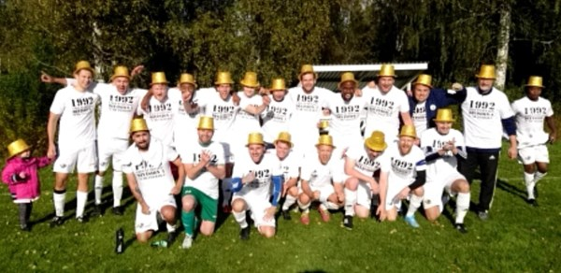
Där det kommer att förekomma heta derbyn mot nya och gamla bekanta motståndare.
Lagledare : Jonas Wallvik
Tränare : Dennis Hägg

Verksamhetsberättelse Indals IF Fotboll P05

Tränare under året har varit Lars Johansson och Madeleine Sjödin
Lagledare har varit Karolin Sundberg och Eva Dahlin.
2019 träningar påbörjades i Mars-April månad och seriespelet spelades mellan Maj och oktober.
Träningar har genomförts under mestadels tisdagar och torsdagar.
Även i år så har det spelats 9-manna på stor plan.
Under året har laget förutom spelat seriespel även spelat Cupspel.
Det var en mycket uppskattad Cup av grabbarna som fick chansen att i grupp sova borta under två nätter.
Efter säsongen så så lades laget ner, detta pga för få deltagare inför 2020.

Lagledarna : Karolin Sundberg, Eva Dahlin
Tränarna : Lasse Johansson, Madeleine Sjödin

Verksamhetsberättelse Indals IF Fotboll P07-08

Laget fortsatte sitt samarbete med Kovlands IF. Men i samband med avslutningen den 28/9 så valde laget att lägga ner. Detta mest pga för få deltagare ifrån båda föreningarna.
Under 2019 har grabbarna genomfört 38 träningar & 12 matcher i seriespel.
Lag var även med I följande två cuper Lilla VM & Mid Nordic .
Som avslutning på denna säsong och den tid vi haft tillsammans så firade vi detta med ett besök uppe på Södra Berget (Laserhallen, Tacobuffé & Bowling)

Lagledare: Johanna Nordlund, Jeanette Engström
Tränare: Lars-Håkan Pettersson

Verksamhetsberättelse Indals IF Fotboll F07-08

Under 2019 har tjejerna fortsatt sitt samarbete med Kovlands IF, i det gemensamma laget har det varit 6 tjejer från Kovlands IF och 7 tjejer från Indals IF. Träningarna har delats upp så på tisdagar har träningen varit i Kovland och på torsdagar har träningen varit i Indal.
Under 2019 har tjejerna genomfört 38 träningar & 12 matcher i seriespel.
5 matcher i Mid Nordic Indoor Cup 21-24 mars .
7 matcher i Lilla VM 28 – 30 juni.
Samt vi hade en gemensam avslutning med Kovlands IF på Boda Borg.

Lagledare: Elin Aspholm, Margareta Viklund
Tränare: Fredrik Fahlberg

Verksamhetsberättelse Indals IF Fotboll P10

I år delade vi upp laget till P09/11 & F09/11
Och anmälde lagen till var sin serie.
Vi har haft 9st killar som hade 26st träningstillfällen under året (15st vår och 11st på höst).
Matcher 8st på våren & 14st på höst.
Året har varit riktigt roligt år för oss och det har varit en fröjd att se grabbarna kämpa & kämpa.
Resultaten har även visat att dem velat spela fotboll. Vi har inte vikt ner oss förutom en match.
Träningarna har vi haft tillsammans med F09/11 som ett enda stort gäng. Så har vi även fortsatt nu under vintern. Vi har fortsatt att fokuserat på stretchning före och efter träningen samt fortsatt träna upp konditionen. Suck har många sagt men ack vad dem haft detta med sig nu när vi ibland fått kört med bara en eller ibland ingen avbytare. Så bra grabbar!

Vi var med i Mid Nordic, Timrå.
Det var dock flera tuffa matcher.
Vi riktar även i år ett stort TACK till Viktoria och Tempo för sponsring av frukt och dryck till cupen.

Avslutningen gjordes tillsammans med F10 uppe på Södra Berget och på Strike Club.
Vi började med att köra Laserhallen därefter åt vi taco buffé och avslutade med bowling.
När vi sen skulle dela ut årets plakett så gjordes det i ett skönt höstväder ute vid skidbackstornet.

Där kom vi även överens om att vi tar hela en månads uppehåll sen kör vi fys,fotboll & innebandy under vintern. Detta på måndagar 17:30-18:30 i gympahallen. 3st har haft förhinder pga annan idrott, övriga har kört på.

Nu ser vi fram emot säsongen 2020 och hoppas att så många som möjligt vill fortsätta denna resa med oss och märka att det är kul att spela fotboll och få röra på sig lite.
Inför 2020 sker en liten ändring som grabbarna redan fick känna på dem sista två ute träningarna.
Vi slår ihop oss med Kovlands IF 09/10 för att tillsammans kunna gå upp och spela 7-manna.
21st spelare blir vi totalt och vi anmäler oss till två serier och kommer att låna spelare mellan dessa.

Vi är i år redan anmält detta nya lag KIF IIF till två stycken cuper Hudik Cup & Lilla VM.

Tack alla spelare & föräldrar för 2019

Sen hoppas vi på fler fotbollsspelare i år.

Lagledare : Stefan Östman
Tränare : Per Nordlander

Verksamhetsberättelse Indals IF Fotboll F10

2019 så delade vi oss ifrån grabbarna och anmäldes oss äntligen till eget seriespel.
Som sagt ÄNTLIGEN var det nog många flickor som tyckte. Det blev många som fick ta för sig mer.
Vi har varit 11st tjejer som hade 26st träningstillfällen under året (15st vår och 11st på höst).
Vi matchades 8st gånger på våren & 14st gånger på hösten. Med mycket bra resultat.
Tjejer har tränat tillsammans med grabbarna som vanligt och i slutet av året fylldes det på med 2st till som tränade dem sista träningarna med oss samt nu i början av 2020 har det anslutits 2st till ifrån Indal samt 3st tjejer ifrån Liden så som det ser ut så kommer vi vara 18st aktiva. Detta tycker vi är superkul.
Tillsammans med P10 gjorde vi tre stora försäljningar som genererade lite klirr i kassan.
Vi sålde New Body, Sockgrossisten & Kakservice. För dem pengarna förutom att betala cupavgifter och avslutningen, så räckte det även till ett köp av egna fina Adidasryggsäckar till spelarna i F10 & P10.

Den enda cupen vi var med i var Mid Nordic, Timrå.
Där fick tjejerna ta emot årets FAIR PLAY pokal av Timrå Bo som det sjystaste F10 laget

Som sagt avslutningen gjorde vi tillsammans med P10 uppe på Södra Berget.
Nu ser vi framemot 2020 och är riktigt taggade för 7-manna spel.

Lagledare : Stefan Östman
Tränare : Frida Lindblom, Niklas Söderman

Verksamhetsberättelse Indals IF Fotboll U12-14

Laget har ökat med deltagare ifrån 7 till liten trupp på 11st.
Ingen cup eller matcher spelades utan vi körde bara träning & en massa roliga lekar.
2020 är vi anmälda till seriespel 5-manna i lätt div 10.
Vi får se om vi även anmäler oss till nån cup.

Lagledare : Desirée Milo
Tränare : Erik Strandén, Mattias Strandelin, Robert Wennerholm & Mikael Dewall

Verksamhetsberättelse Indals IF Skidsektionen (Elljusspåret)

2019 fortsatte upprustning av spåret och belysningen. Innan skidsäsongen drog igång var samtliga ljuspunkter (ca 125 st) igång, röjning av spår och ledningsgator har genomförts.
Tyvärr igen skidverksamhet i föreningens regi under 2019, vi saknar ledare som kan engagera sig.
Preparering och spårdragningen sköttes av Indals Skoterklubb.
Ett skärmtak uppfördes för att skydda prepareringsutrustning.
En garageport till Klubbstugan är investerad.

Ledare skidsektionen & elljusspåret
Eric Boström

Verksamhetsberättelse Vuxengympa på Stige skola

Gymnastik har bedrivits i form av lättgymnastik. Gruppen har bestått av mestadels pensionärer som deltagit otroligt flitigt. Gymnastiktiden har varit förlagd till måndagar kl 18.30 på Stige skola, Indal.
Under vårterminen var det 18 mycket entusiastiska deltagare som gympade vid 12 tillfällen och under höstterminen gympade 16 deltagare också vid 12 gympatillfällen, lika entusiastiskt.

Ledare för gruppen

Christina Widén

Verksamhetsberättelse Indals IF Sommar Fotbollsskola

Vi hade 2019 14st ungdomsledare som tog hand om 70 utövarna i åldrarna 06-13
Vi höll på som vanligt i 5 dagar under v26 med fotbollsövningar mellan kl 10:00-15:00
Dessa 90 delades in i 5st olika grupper.
Vi hade som vanligt fint väder även i år.
Det är härligt att se så många barn/ungdomar i farten och kan dela ett intresse så bra under denna vecka.
Och dom visar att man kan ha roligt utan mobiler, plattor konsoler & datorer.

Maten köptes även i år av Ravenfeldt´s Catering och vi utspisade maten inne på kansliet.
Det är lite trångt, men det går. Finns det hjärterum ja då finns det stjärterum.

Vi avslutade såklart fredagen med det obligatoriska vattenkriget.
Plus i år till (dom flesta) ledarna som ställde upp till 100% och gav sig in i matchen kriget.

Indals IF vill åter rikta ett mega stort TACK till alla våra samarbetspartners för att ni hjälper oss att kunna genomföra denna vecka år efter år. Utan er så är ju detta ej möjligt att ha år efter år.
Och vi är nu redan igång med planeringen inför 2020

Så tack än en gång alla deltagare & våra fina ungdomsledare.

Arrangemangsansvariga : Stefan Östman & Eva Dahlin

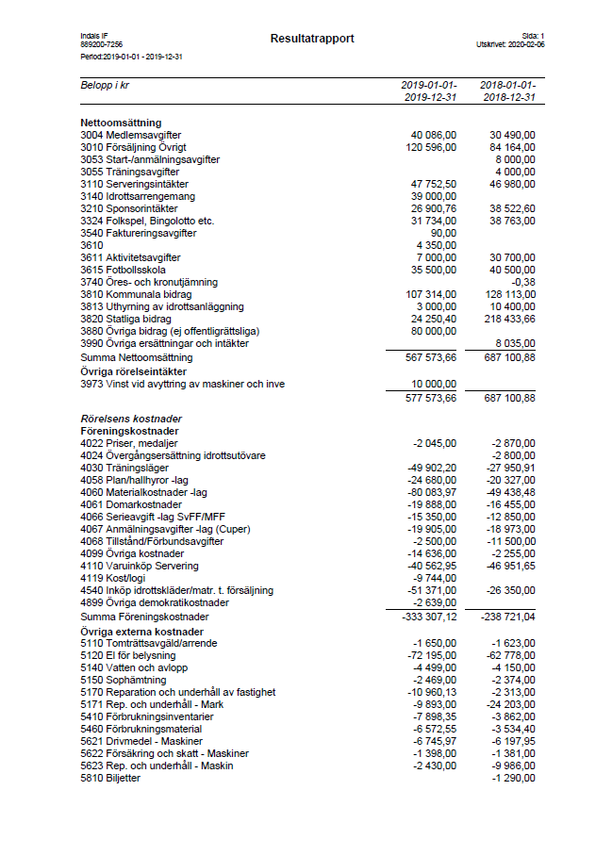
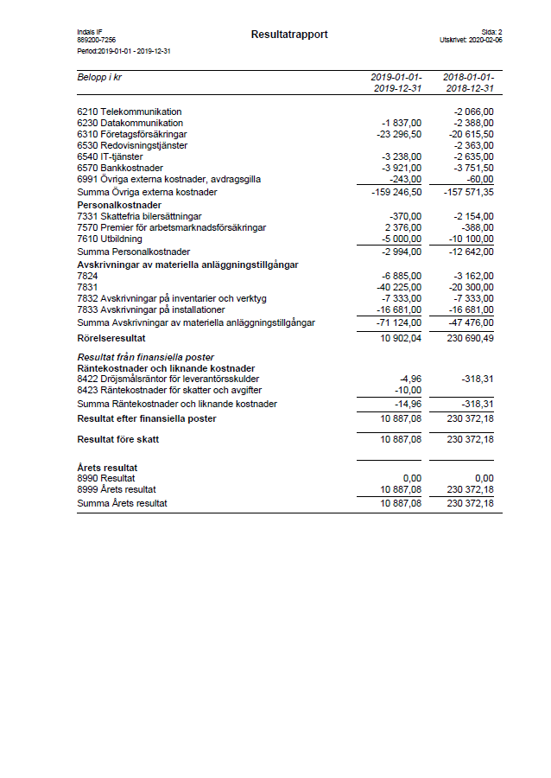

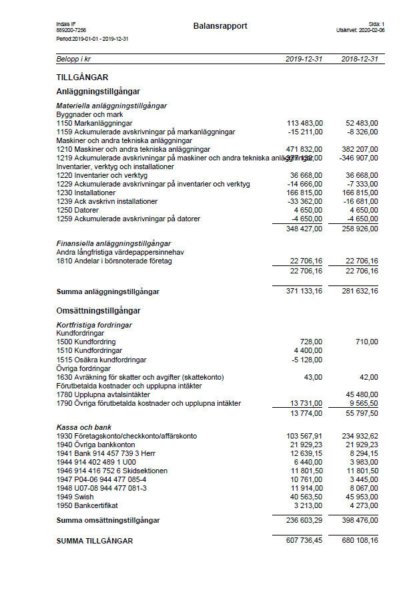

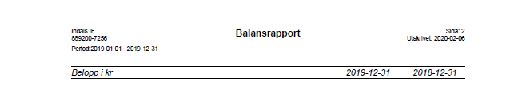

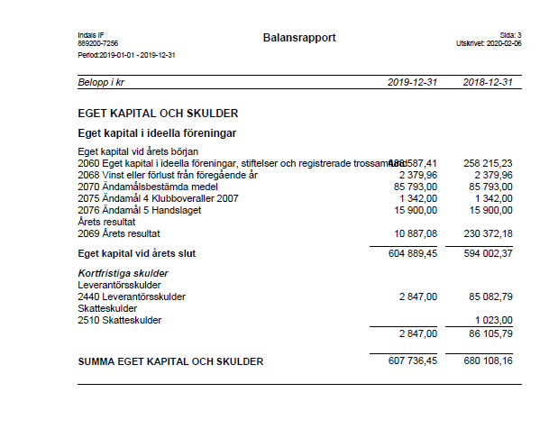

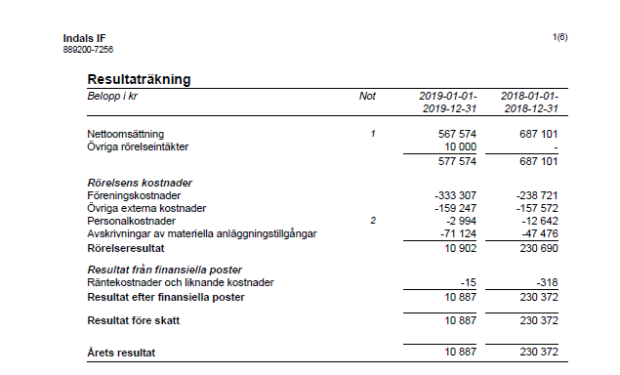

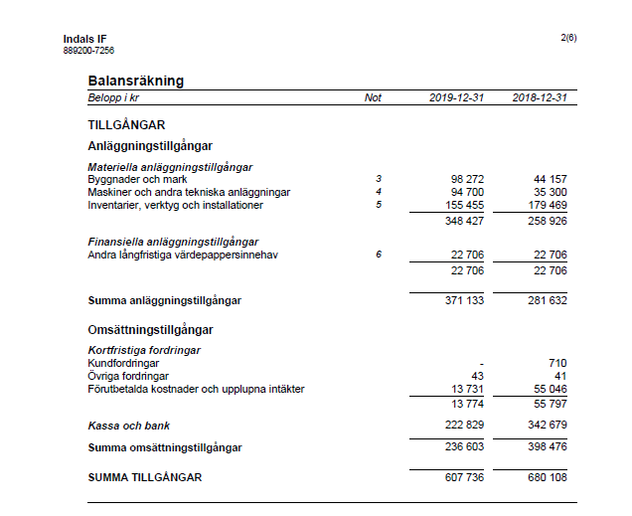

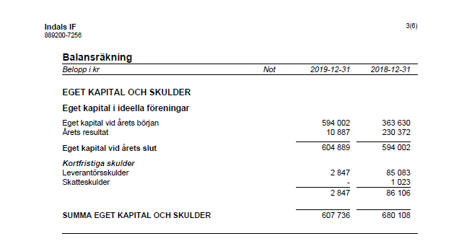

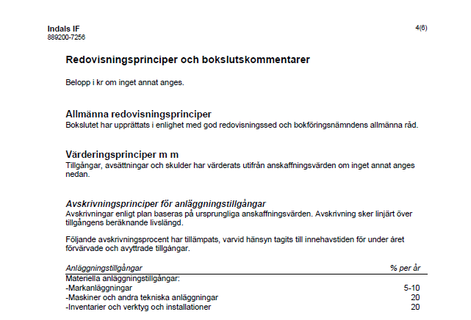

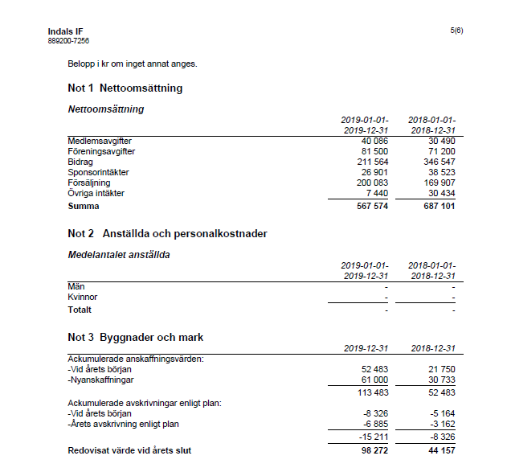

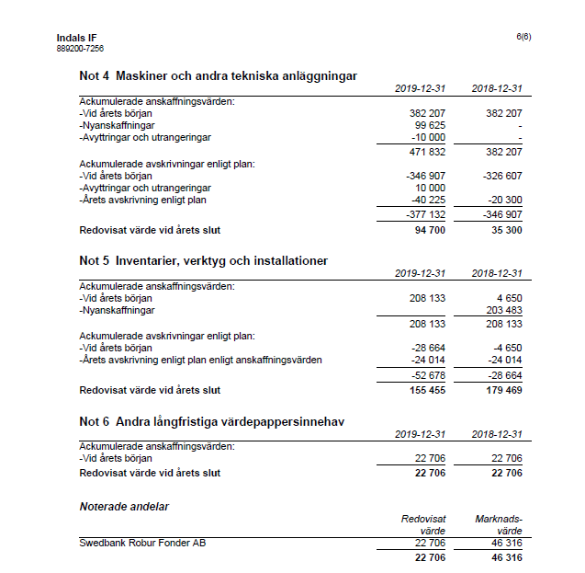

Resultatkommentar

Kassörens rapport:
Resultatet för 2019 visar en vinst på 10.887kr.
Detta trots alla extra utgifter vi haft under det gångna året med investeringar och pga inbrott.
Den totala nettoomsättningen för Indals IF för 2019 låg på 567.574kr.
Detta är en minskning mot 2018 med ca 120.000kr.

Indal den 16:e mars 2020
Kassör
Eva Dahlin

Revisionsberättelse

Till Årsmötet i Indals IF

Vi har granskat årsredovisningen och räkenskaperna samt styrelsens förvaltning i Indals IF för år 2019.

Det är styrelsen som ansvarat för räkenskapshandlingarna och förvaltningen. Vårt ansvar är att uttala oss om redovisningen och förvaltningen på grundval av vår revision.

Revisionen har utförts i enlighet med god revisionssed i Sverige. Det innebär att vi planerat och genomfört revisionen för att i rimlig grad försäkra om att redovisningen inte innehåller väsentliga felaktigheter. Vår revision innefattar att granska underlagen för belopp och annan information i räkenskapshandlingarna. I en revision ingår även också att pröva redovisningsprinciperna och styrelsens tillämpning av dem samt att bedöma den samlade information i redovisningen. Vi har granskat väsentliga beslut, åtgärder och förhållanden i föreningen för att bedöma om någon styrelseledamot eller kassören handlat i strid med föreningens stadgar eller årsmötesbeslut.

Vi anser att vår revision ger oss rimlig grund för våra uttalanden nedan.

Redovisningen har upprättats i enlighet med god revisionssed, varför vi tillstryker

Att resultaträkningen och balansräkningen fastställs.

Styrelseledamöterna har enligt vår bedömning inte handlat i strid med föreningens stadgar, varför vi tillstryker.

Att styrelsens ledamöter och kassören beviljas ansvarsfrihet för räkenskapsåret.
Indal den 20:e Mars 2020

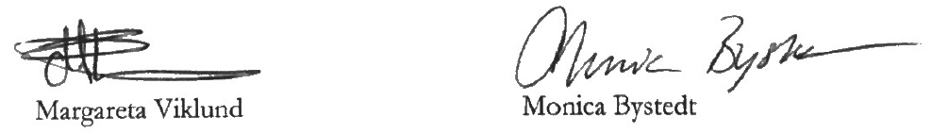

Verksamhetsplan för kommande år

- Vi ska verka för att öka antalet aktiva, ledare och medlemmar i föreningen.

- Vi ska verka för att öka antalet aktiviteter i föreningen.
- Vi skall verka för att öka kompetensen inom föreningen.
- Förbättra standarden på anläggningarna, som sköts och/eller ägs av föreningen.
- Uppdatera rutiner och policys för föreningen.
- Jobba för att sprida föreningens visioner i närområdet.
- Verka för drog och nikotinfria arrangemang, där vår förening deltar.



Medlemsstatistik aktiva 2019-12-31

Aktiva | 0-6 år | 7-12 år | 13-19 år | 20-99 år | Summa
Aktiva män/pojkar | 6 | 23 | 17 | 57 | 101
Aktiva kvinnor/flickor | 0 | 25 | 7 | 27 | 57
Summa aktiva | 6 | 48 | 24 | 84 | 162

Detta är en liten ökning ifrån 2018 med 4st deltagare.

Indals IF Budget

Intäkter
Föreningsintäkter
 | 3004 Medlemsavgifter Indals IF  3010 Försäljning Övrigt  3110 Serveringsintäkter |  | 30 000  80 000  50 000
 | 3210 Sponsorintäkter |  | 60 000
 | 3311 Eget arbete -lag |  | 45 000
 | 3312 Föreningsförsäljning |  | 30 000
 | 3324 Folkspel |  | 30 000
 | 3350 Bingoalliansen |  | 5 000
 | 3913 Uthyrning av idrottsanläggning |  | 3 000
 | 3611 Aktivitetsavgifter |  | 30 000
 | 3615 Fotbollsskola  3810 Kommunala bidrag  3820 Statliga bidrag |  | 40 000  100 000  20 000
S:a Föreningsintäkter |  | 523 000
Kostnader
Föreningskostnader
 | 4022 Priser, medaljer | - | 5 000
 | 4024 Övergångskostnader utövare | - | 3 000
 | 4030 Träningsläger (Fotbollsskola)  4058 Plan/hallhyror -lag | -  - | 30 000  20 000
 | 4060 Materialkostnader -lag | - | 30 000
 | 4061 Domarkostnader | - | 19 000
 | 4065 Kansliavgifter MFF | - | 25 000
 | 4066 Serieavgift -lag SvFF/MFF | - | 20 000
 | 4067 Anmälningsavgifter -lag (Cuper) | - | 15 000
 | 4068 Tillstånd/Förbundsavgifter | - | 5 000
 | 4110 Varuinköp Servering | - | 50 000
 | 4540 Inköp idrottskläder/matr. t. försäljning | - | 50 000
S:a Föreningskostnader |  | 272 000
Övriga externa kostnader
 | 5110 Arrenden | - | 2 000
 | 5130 Elavgifter | - | 63 000
 | 5140 Vatten och Avlopp | - | 5 000
 | 5150 Sophämtning | - | 3 000
 | 5170 Rep. och underhåll | - | 50 000
 | 5410 Förbrukningsinventarier | - | 5 000
 | 5420 Dataprogram/licenser | - | 2 500
 | 5460 Förbrukningsmaterial | - | 5 000
 | 5621 Drivmedel - Maskiner | - | 10 000
 | 5622 Försäkring och skatt - Maskiner | - | 2 000
 | 5623 Rep. och underhåll - Maskin | - | 20 000
 | 5910 Annonsering | - | 2 000
 | 6070 Representation och uppvaktningar | - | 2 000
 | 6110 Kontorsmaterial | - | 500
 | 6230 Datakommunikation (Internet) | - | 2 500
 | 6250 Porto/Postbefordran | - | 500
 | 6310 Försäkringar | - | 28 000
 | 6540 IT-Tjänster (Domän/Hemsida) | - | 3 500
 | 6570 Bank-/post-kostnader | - | 4 500
 | 6990 Övriga kostnader | - | 3 000
S:a Övriga externa kostnader |  | 214 000
Personalkostnader
 | 7010 Löner till kollektivanställda | - | -
 | 7331 Bilersättningar, skattefria | - | -
 | 7510 Sociala avgifter | - | -
 | 7610 Utbildning, idrottsutövare/tränare | - | 15 000
 | 7698 Erhållna bidrag för arbetskraft |  | -
S:a Personalkostnader |  | 15 000
Avskrivningar av anläggningstillgångar
 | 7831 Avskrivningar - maskiner | - | -
S:a Avskrivningar av anläggningstillgångar |  |  | -
S:a Kostnader |  | -501 000
Budgeterad förlust/Vinst |  | 22 000

